АДМИНИСТРАЦИЯ
МУНИЦИПАЛЬНОГО ОБРАЗОВАНИЯ
БЕЛЯЕВСКИЙ СЕЛЬСОВЕТ
БЕЛЯЕВСКОГО РАЙОНА ОРЕНБУРГСКОЙ ОБЛАСТИ
ПОСТАНОВЛЕНИЕ

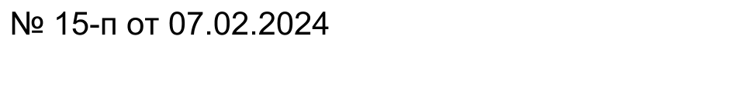

О внесении изменений в постановление администрации муниципального образования Беляевский сельсовет от 30.03.2022 N 44-п «Об утверждении Порядка определения размера арендной платы за земельные участки, находящиеся в муниципальной собственности муниципального образования Беляевский сельсовет Беляевского района Оренбургской области, предоставленные в аренду без торгов»

В соответствии с подпунктом 3 пункта 3 статьи 39.7 Земельного кодекса Российской Федерации, Постановлением Правительства РФ от 16.07.2009 г. N 582 "Об основных принципах определения арендной платы при аренде земельных участков, находящихся в государственной или муниципальной собственности, и о Правилах определения размера арендной платы, а также порядка, условий и сроков внесения арендной платы за земли, находящиеся в собственности Российской Федерации", руководствуясь Уставом муниципального образования Беляевский сельсовет Беляевского района Оренбургской области, постановляю:
- Внести в Порядок определения размера арендной платы за земельные участки, находящиеся в муниципальной собственности муниципального образования Беляевский сельсовет Беляевского района Оренбургской области, предоставленные в аренду без торгов, утвержденный Постановлением администрации муниципального образования Беляевский сельсовет от 30.03.2022 N 44-п, следующие изменения:
- в пункте 2:
а) в первом абзаце слова «аренде земельных участков» заменить словами «предоставлении земельных участков в аренду без проведения торгов»;
б) подпункты 2 и 4признать утратившими силу;
- в пункте 3:
а) абзац первый после слов «в аренду» дополнить словами «без проведения торгов»;
б) дополнить подпунктом 5 следующего содержания:
«5) 3 процентов в отношении земельного участка в случаях, не указанных в подпунктах 1 - 4 настоящего пункта и пункте 5 настоящего Порядка, на котором расположены здания, сооружения, объекты незавершенного строительства»;
- пункт 4 признать утратившим силу;
- пункт 6 признать утратившим силу;
- в абзаце втором пункта 8 слова «пунктами 3, 5 и 6» заменить словами «пунктами 3 и 5»;
- пункт 10 признать утратившим силу.
2. Контроль за исполнением настоящего постановления оставляю за собой.
3. Настоящее постановление вступает в силу после официального опубликования и подлежит размещению на официальном сайте администрации муниципального образования Беляевский сельсовет.

Глава муниципального образования | М.Х.Елешев

Разослано: Черкашиной А.А., прокурору района, в дело.

